Resolución del Pleno del Instituto de Transparencia, Acceso a la Información Pública y Protección de Datos Personales del Estado de México y Municipios, con domicilio en Metepec, Estado de México, a once de agosto de dos mil veintiuno.
VISTOS los expedientes electrónicos formados con motivo de los recursos de revisión número 03130/INFOEM/IP/RR/2021 y Acumulado, promovido por la parte solicitante C. xxxxxxxxxxx, a quien en lo sucesivo se le denominara la parte recurrente, en contra de la respuesta del Fiscalía General de Justicia del Estado de México, en lo subsecuente El Sujeto Obligado, se procede a dictar la presente resolución.
A N T E C E D E N T E S D E L A S U N T O
PRIMERO. De las Solicitudes de Información.
Con fecha catorce de abril de dos mil veintiuno, la parte recurrente, presentó a través del Sistema de Acceso a la Información Mexiquense (SAIMEX) ante El Sujeto Obligado, solicitudes de acceso a la información pública, registradas bajo los números de expediente 00468/FGJ/IP/2021 y 00467/FGJ/IP/2021, mediante la cual solicitó información en el tenor siguiente:
“De esta administración cuantas denuncias recibió de inmuebles relacionados con narcomenudeo y los aseguró / De esas denuncias cuantas fueron anónimas , en cuantas hay denuncia formal presentada por ciudadanos y en cuantos un juez autorizo el aseguramiento del inmueble, de estos inmuebles asegurados, en cuantos detuvieron a los narcomenudistas y fueron ingresados a reclusorio, en cuantos les fue devuelto el inmueble, a los legítimos propietarios con que sanción al respecto y en cuantos se operó la extinción de dominio ; fecha, numero de carpeta y juzgado que ordeno el aseguramiento . en cuantos casos fue la fiscalía que solicito a un juez el aseguramiento de inmuebles por narco menudeo , se solicita que fiscalías los solicitaron por municipio con máxima publicidad fecha ,numero de carpeta y colonia municipio, donde se aseguro el inmueble , lo mismo por despojo ..” [Sic]
“se le solicita de esta administración en el EDO , cuantas denuncias han recibido por despojo de inmuebles , cuantos han recuperado y se han entregado a sus legítimos propietarios , Fecha, numero de carpeta y municipio Y cuantas estan en tramite Fecha numero de carpeta y municipio ,.” [Sic]
Modalidad de entrega: a través del SAIMEX.
SEGUNDO. De las Respuestas del Sujeto Obligado.
Luego así, de las constancias que obran en el expediente electrónico se aprecia que el sujeto obligado dio respuesta a las solicitudes de información en fecha seis y diecisiete de mayo de dos mil veintiuno, remitiendo seis archivos electrónicos en las solicitudes y los cuales no se insertan en obvio de reproducciones ociosas y al ser del conocimiento de las partes.
En respuesta a la solicitud recibida, nos permitimos hacer de su conocimiento que con fundamento en el artículo 53, Fracciones: II, V y VI de la Ley de Transparencia y Acceso a la Información Pública del Estado de México y Municipios, le contestamos que:
Se adjunta respuesta vía SAIMEX
ATENTAMENTE
YAMILIT LEYVA GUTIÉRREZ
Toluca de Lerdo, Estado de México; a 06 de mayo de 2021 Número de oficio: 1044/MAIP/FGJ/IP/2021 “xxxxxxxxxxxxxxx. Hago referencia al contenido de su solicitud de información pública, presentada el 14 de abril del año 2021, ante la Unidad de Transparencia y Acceso a la Información Pública de la Fiscalía General de Justicia del Estado de México, misma que fue registrada en el Sistema de Acceso a la Información Mexiquense (SAIMEX), bajo el folio 00467/FGJ/IP/2021, en la que pide lo siguiente: “se le solicita de esta administración en el EDO , cuantas denuncias han recibido por despojo de inmuebles , cuantos han recuperado y se han entregado a sus legítimos propietarios , Fecha, numero de carpeta y municipio Y cuantas estan en tramite Fecha numero de carpeta y municipio” (sic). Al respecto, esta Fiscalía General de Justicia del Estado de México, con fundamento en los artículos 1, 4 y 163 de la Ley de Transparencia y Acceso a la Información Pública del Estado de México y Municipios, hace de su conocimiento que de acuerdo a lo informado por la Directora General de Información, Planeación, Programación y Evaluación, Servidora Pública Habilitada, no procesa información con el grado de detalle que solicita; sin embargo, a fin de privilegiar el Principio de Máxima publicidad, se proporciona la información, vía SAIMEX, con la que se cuenta y obra en los archivos, correspondiente al número de delitos de despojo reportados ante el Ministerio Público en los 125 municipios del Estado de México, durante el periodo del mes de septiembre de 2017 a marzo de 2021,con base en las cifras publicadas en la página del Sistema Nacional de Seguridad Pública. No obstante, lo anterior, se manifiesta que esta Institución no se encuentra obligada a procesar, resumir, efectuar cálculos o practicar investigaciones conforme al interés del solicitante, tal y como lo dispone el artículo 12 de la Ley de Transparencia antes invocada, que establece lo siguiente: “Artículo 12. (…) Los sujetos obligados sólo proporcionarán la información pública que se les requiera y que obre en sus archivos y en el estado en que ésta se encuentre. La obligación de proporcionar información no comprende el procesamiento de la misma, ni el presentarla conforme al interés del solicitante; no estarán obligados a generarla, resumirla, efectuar cálculos o practicar investigaciones.” Sin otro particular, le reitero la seguridad de mi distinguida consideración. A T E N T A M E N T E YAMILIT LEYVA GUTIÉRREZ TITULAR DE LA UNIDAD DE TRANSPARENCIA YLG/HJHG.
ATENTAMENTE
YAMILIT LEYVA GUTIÉRREZ
TERCERO. De los recursos de revisión.
Inconforme con las respuestas del sujeto obligado, la parte recurrente interpuso los recursos de revisión, en fecha veintiséis de mayo de la presente anualidad, los cuales fueron registrados en el sistema electrónico con los expedientes número 033130/INFOEM/IP/RR/2021 y 03132/INFOEM/IP/RR/2021 en los cuales arguye, las siguientes manifestaciones:
Acto Impugnado:
“la respuesta no cumple con la máxima publicidad , carece de firma y sustento legal detallado , mas no da respuesta a todo.” [Sic]
“se solicito toda de esta administración y lo que entrega y nada, es lo mismo por falta de máxima transparencia."[Sic]
Razones o Motivos de Inconformidad:
“opacidad." [Sic]
“opacidad." [Sic]
CUARTO. Del turno del recurso de revisión.
Medios de impugnación que le fueron turnados a los Comisionados Zulema Martínez Sánchez y Eva Abaid Yapur, por medio del sistema electrónico en términos del arábigo 185 fracción I de la Ley de Transparencia y Acceso a la información Pública del Estado de México y Municipios, de los cuales recayeron acuerdos de admisión en fecha treinta y uno de mayo y uno de junio de dos mil veintiuno, determinándose en él, un plazo de siete días para que las partes manifestaran lo que a su derecho corresponda en términos del numeral ya citado.
QUINTO. De la Acumulación.
Posteriormente por acuerdo del Pleno del Instituto, en la Vigésima sesión ordinaria del Pleno de fecha nueve de junio de los corrientes, se determinó acumular los recursos de revisión en estudio, ya que existe identidad del solicitante y similitud de causas y objeto de solicitud en términos de lo que dispone el artículo 18 del Código de Procedimientos Administrativos del Estado de México.
SEXTO. De la etapa de instrucción.
Así, una vez abierta la etapa de instrucción, en el sumario se observa que el
Sujeto Obligado en fecha nueve y diez de junio de dos mil veintiuno presento sus informes justificados, asimismo; por su parte, el recurrente no realizo manifestación alguna, por lo que, una vez transcurrido el plazo se procedió a decretar el cierre de instrucción en fecha veintitrés de junio de dos mil veintiuno, en términos del artículo 185 fracción VI de la Ley de Transparencia y Acceso a la Información Pública del Estado de México y Municipios, iniciando el término legal para dictar resolución definitiva del asunto.
Así también, en fecha trece de julio de los corrientes este órgano garante con fundamento en el artículo 181 párrafo tercero de la Ley de Transparencia de la entidad, declaro la ampliación de término para resolver el recurso de revisión por un plazo de quince días hábiles.
C O N S I D E R A N D O
PRIMERO. De la competencia.
Este Instituto de Transparencia, Acceso a la Información Pública y Protección de Datos Personales del Estado de México y Municipios, es competente para conocer y resolver el presente recurso de revisión, conforme a lo dispuesto en los artículos 6, Apartado A de la Constitución Política de los Estados Unidos Mexicanos; 5, párrafos vigésimo noveno, trigésimo y trigésimo primero, fracciones IV y V de la Constitución Política del Estado Libre y Soberano de México; 2 fracción II, 13, 29, 36, fracciones I y II, 176, 178, 179, 181 párrafo tercero y 185 de la Ley de Transparencia y Acceso a la Información Pública del Estado de México y Municipios; y 9, fracciones I y XXIV y 11 del Reglamento Interior del Instituto de Transparencia, Acceso a la Información Pública y Protección de Datos Personales del Estado de México y Municipios.
Aunado a lo anterior, este Órgano Garante estima pertinente realizar un pronunciamiento ya que consientes de la situación que se vive en la actualidad a fin de otorgarle a los ciudadanos herramientas ágiles y accesibles para el ejercicio de los derechos humanos que se tutelan, se considera que a pesar de las condiciones a las que nos enfrentamos, se cuentan con las herramientas técnicas y tecnológicas necesarias que eviten mermar el ejercicio de los derechos correspondientes, sin que ello implique el poner en riesgo el diverso derecho a la salud de todos los partícipes en los procesos que conllevan.
SEGUNDO. Sobre los alcances del recurso de revisión.
Derivado de la impugnación realizada, es menester señalar que el recurso de revisión inmerso en la Ley de Transparencia vigente en la entidad, tiene el fin y alcance que señalan los numerales 176, 179, 181 párrafo cuarto, 194 y 195 y demás aplicables de la Ley de Transparencia y Acceso a la Información Pública del Estado de México y Municipios vigente, el cual será analizado conforme a las actuaciones que obren en el expediente electrónico, con la finalidad de reparar cualquier posible afectación al derecho de acceso a la información pública y garantizando el principio rector de máxima publicidad.

TERCERO. De las causas de improcedencia.
En el procedimiento de acceso a la información y de los medios de impugnación de la materia, se advierten diversos supuestos de procedibilidad que deben estudiarse con la finalidad de dar cumplimiento a los principios de legalidad y objetividad inmersos en el artículo 9 de Ley de Transparencia y Acceso a la Información Pública del Estado de México y Municipios, en correlación con la seguridad jurídica que debe generar lo actuado ante este Organismo garante.
Por lo anterior, es una facultad legal entrar al estudio de las causas de improcedencia que hagan valer las partes o que se adviertan de oficio por este Resolutor y por ende objeto de análisis previo al estudio de fondo del asunto; presupuestos procesales de inicio o trámite de un proceso que dotan de seguridad jurídica las resoluciones, máxime que es una figura procesal adoptada en la ley de la materia, la cual permite dilucidar alguna causal que impida el estudio y resolución, cuando una vez admitido el recurso de revisión se advierta una causa de improcedencia que permita sobreseerlo, sin estudiar el fondo del asunto.

CUARTO. Estudio y resolución del asunto.
El análisis del presente recurso, se basará en el contenido íntegro de las actuaciones que obran en el expediente electrónico, para así estar en posibilidad este Órgano Colegiado de dictar el fallo correspondiente conforme a derecho, tomando en consideración los elementos aportados por las partes y respetando en todo momento al principio de máxima publicidad consagrado en nuestra Constitución Federal, Local y demás leyes aplicables en la materia, así como en los tratados internacionales en los que el Estado Mexicano sea parte, en concordancia con el párrafo tercero del artículo 1 de la Constitución Federal y el diverso 8 de la Ley de Transparencia local.
En primer lugar es de advertirse lo siguiente: nuestra Carta Magna dispone que para el ejercicio del derecho de acceso a la información los Estados deben observar diversos principios y bases, entre los cuales se establece que toda la información en posesión de cualquier autoridad, órgano, organismo, órganos autónomos, así como de cualquier sindicato que reciba y ejerza recursos públicos o realice actos de autoridad en el ámbito federal, estatal y municipal, es pública y sólo podrá ser reservada temporalmente por razones de interés público y seguridad nacional, en los términos que fijen las leyes, ello se aprecia en el Artículo 6, apartado A, numeral I de la Constitución Política de los Estados Unidos Mexicanos que a la letra establece;
Artículo 6
…
- Para el ejercicio del derecho de acceso a la información, la Federación, los Estados y el Distrito Federal, en el ámbito de sus respectivas competencias, se regirán por los siguientes principios y bases:
- Toda la información en posesión de cualquier autoridad, entidad, órgano y organismo de los Poderes Ejecutivo, Legislativo y Judicial, órganos autónomos, partidos políticos, fideicomisos y fondos públicos, así como de cualquier persona física, moral o sindicato que reciba y ejerza recursos públicos o realice actos de autoridad en el ámbito federal, estatal y municipal, es pública y sólo podrá ser reservada temporalmente por razones de interés público y seguridad nacional, en los términos que fijen las leyes. En la interpretación de este derecho deberá prevalecer el principio de máxima publicidad. Los sujetos obligados deberán documentar todo acto que derive del ejercicio de sus facultades, competencias o funciones, la ley determinará los supuestos específicos bajo los cuales procederá la declaración de inexistencia de la información.
Por su parte, la Constitución Política del Estado Libre y Soberano de México, en su artículo 5°, dispone en su parte conducente, lo siguiente:
Artículo 5. …
El derecho a la información será garantizado por el Estado. La ley establecerá las previsiones que permitan asegurar la protección, el respeto y la difusión de este derecho.
Para garantizar el ejercicio del derecho de transparencia, acceso a la información pública y protección de datos personales, los poderes públicos y los organismos autónomos, transparentarán sus acciones, en términos de las disposiciones aplicables, la información será oportuna, clara, veraz y de fácil acceso.
Este derecho se regirá por los principios y bases siguientes:
I. Toda la información en posesión de cualquier autoridad, entidad, órgano y organismos de los Poderes Ejecutivo, Legislativo y Judicial, órganos autónomos, partidos políticos, fideicomisos y fondos públicos estatales y municipales, así como del gobierno y de la administración pública municipal y sus organismos descentralizados, asimismo de cualquier persona física, jurídica colectiva o sindicato que reciba y ejerza recursos públicos o realice actos de autoridad en el ámbito estatal y municipal, es pública y sólo podrá ser reservada temporalmente por razones previstas en la Constitución Política de los Estados Unidos Mexicanos de interés público y seguridad, en los términos que fijen las leyes. En la interpretación de este derecho deberá prevalecer el principio de máxima publicidad. Los sujetos obligados deberán documentar todo acto que derive del ejercicio de sus facultades, competencias o funciones, la ley determinará los supuestos específicos bajo los cuales procederá la declaración de inexistencia de la información.
II. La información referente a la intimidad de la vida privada y la imagen de las personas será protegida a través de un marco jurídico rígido de tratamiento y manejo de datos personales, con las excepciones que establezca la ley reglamentaria.
III. Toda persona, sin necesidad de acreditar interés alguno o justificar su utilización, tendrá acceso gratuito a la información pública, a sus datos personales o a la rectificación de éstos.
IV. Se establecerán mecanismos de acceso a la información y procedimientos de revisión expeditos que se sustanciarán ante el organismo autónomo especializado e imparcial que establece esta Constitución.
V. Los procedimientos de acceso a la información pública, de acceso, corrección y supresión de datos personales, así como los recursos de revisión derivados de los mismos, podrán tramitarse por medios electrónicos, a través de un sistema automatizado que para tal efecto establezca la ley reglamentaria y el organismo autónomo garante en el ámbito de su competencia. Las resoluciones que correspondan a estos procedimientos se sistematizarán para favorecer su consulta.
VI. Los sujetos obligados deberán preservar sus documentos en archivos administrativos actualizados y publicarán, a través de los medios electrónicos disponibles, la información completa y actualizada sobre el ejercicio de los recursos públicos y los indicadores que permitan rendir cuenta del cumplimiento de sus objetivos y los resultados obtenidos.
VII. La ley reglamentaria, determinará la manera en que los sujetos obligados deberán hacer pública la información relativa a los recursos públicos que entreguen a personas físicas o jurídicas colectivas.
En ese orden de ideas, la Ley de Transparencia y Acceso a la Información Pública del Estado de México y Municipios, prevé en su artículo 23, lo siguiente:
Artículo 23. Son sujetos obligados a transparentar y permitir el acceso a su información y proteger los datos personales que obren en su poder:
I. El Poder Ejecutivo del Estado de México, las dependencias, organismos auxiliares, órganos, entidades, fideicomisos y fondos públicos, así como la Procuraduría General de Justicia;
II. El Poder Legislativo del Estado, los organismos, órganos y entidades de la Legislatura y sus dependencias;
III. El Poder Judicial, sus organismos, órganos y entidades, así como el Consejo de la Judicatura del Estado;
IV. Los ayuntamientos y las dependencias, organismos, órganos y entidades de la administración municipal;
V. Los órganos autónomos;
VI. Los tribunales administrativos y autoridades jurisdiccionales en materia laboral;
VII. Los partidos políticos y agrupaciones políticas, en los términos de las disposiciones aplicables;
VIII. Los fideicomisos y fondos públicos que cuenten con financiamiento público, parcial o total, o con participación de entidades de gobierno;
IX. Los sindicatos que reciban y/o ejerzan recursos públicos en el ámbito estatal y municipal;
X. Cualquier persona física o jurídico colectiva que reciba y ejerza recursos públicos en el ámbito estatal o municipal; y
XI. Cualquier otra autoridad, entidad, órgano u organismo de los poderes estatal o municipal, que reciba recursos públicos.
Los sujetos obligados deberán hacer pública toda aquella información relativa a los montos y las personas a quienes entreguen, por cualquier motivo, recursos públicos, así como los informes que dichas personas les entreguen sobre el uso y destino de dichos recursos.
Los servidores públicos deberán transparentar sus acciones así como garantizar y respetar el derecho de acceso a la información pública.
Es así que, conforme a los preceptos legales citados, se desprende que el derecho de acceso a la información pública es un derecho individual que puede ser ejercido ante cualquier autoridad, entidad, órgano u organismo, tanto federales, como estatales, de la Ciudad de México, o Municipales, con el fin de que los particulares conozcan toda aquella información que es considerada como pública.
Ahora bien, en atención a lo dispuesto por los artículos 3, fracción XI y 12 de la Ley de Transparencia y Acceso a la Información Pública del Estado de México y Municipios, los cuales son del tenor literal siguiente:
Artículo 3.- Para los efectos de la presente Ley se entenderá por:
…
XI. Documento: Los expedientes, reportes, estudios, actas, resoluciones, oficios, correspondencia, acuerdos, directivas, directrices, circulares, contratos, convenios, instructivos, notas, memorandos, estadísticas o bien, cualquier otro registro que documente el ejercicio de las facultades, funciones y competencias de los sujetos obligados, sus servidores públicos e integrantes, sin importar su fuente o fecha de elaboración. Los documentos podrán estar en cualquier medio, sea escrito, impreso, sonoro, visual, electrónico, informático u holográfico;
Artículo 4. El derecho humano de acceso a la información pública es la prerrogativa de las personas para buscar, difundir, investigar, recabar, recibir y solicitar información pública, sin necesidad de acreditar personalidad ni interés jurídico.
Toda la información generada, obtenida, adquirida, transformada, administrada o en posesión de los sujetos obligados es pública y accesible de manera permanente a cualquier persona, en los términos y condiciones que se establezcan en los tratados internacionales de los que el Estado mexicano sea parte, en la Ley General, la presente Ley y demás disposiciones de la materia, privilegiando el principio de máxima publicidad de la información. Solo podrá ser clasificada excepcionalmente como reservada temporalmente por razones de interés público, en los términos de las causas legítimas y estrictamente necesarias previstas por esta Ley.
Los sujetos obligados deben poner en práctica, políticas y programas de acceso a la información que se apeguen a criterios de publicidad, veracidad, oportunidad, precisión y suficiencia en beneficio de los solicitantes.
Artículo 12. Quienes generen, recopilen, administren, manejen, procesen, archiven o conserven información pública serán responsables de la misma en los términos de las disposiciones jurídicas aplicables.
Los sujetos obligados sólo proporcionarán la información pública que se les requiera y que obre en sus archivos y en el estado en que ésta se encuentre. La obligación de proporcionar información no comprende el procesamiento de la misma, ni el presentarla conforme al interés del solicitante; no estarán obligados a generarla, resumirla, efectuar cálculos o practicar investigaciones.
De la interpretación de dichos arábigos, se desprende que es información pública la contenida en los documentos que los Sujetos Obligados generen, administren o se encuentre en su posesión en el ejercicio de sus atribuciones y que toda la información generada, obtenida, adquirida, transformada, administrada o en posesión de los sujetos obligados es pública y accesible de manera permanente a cualquier persona.
Ahora bien, para entender los alcances de la información pública se considera importante citar el criterio de interpretación en el orden administrativo número 0002-11, emitido por Acuerdo del Pleno de este Instituto de Transparencia y Acceso a la Información Pública del Estado de México y Municipios, publicado en el Periódico Oficial del Gobierno del Estado Libre y Soberano de México “Gaceta del Gobierno” el diecinueve de octubre de dos mil once, cuyo rubro y texto dispone:
“CRITERIO 0002-11
INFORMACIÓN PÚBLICA, CONCEPTO DE, EN MATERIA DE TRANSPARENCIA. INTERPRETACIÓN TEMÁTICA DE LOS ARTÍCULOS 2, FRACCIÓN V, XV, Y XVI, 32, 4,11 Y 41. De conformidad con los artículos antes referidos, el derecho de acceso a la información pública, se define en cuanto a su alcance y resultado material, el acceso a los archivos, registros y documentos públicos, administrados, generados o en posesión de los órganos u organismos públicos, en virtud del ejercicio de sus funciones de derecho público, sin importar su fuente, soporte o fecha de elaboración.
En consecuencia el acceso a la información se refiere a que se cumplan cualquiera de los siguientes tres supuestos:
Que se trate de información registrada en cualquier soporte documental, que en ejercicio de las atribuciones conferidas, sea generada por los Sujetos Obligados;
Que se trate de información registrada en cualquier soporte documental, que en ejercicio de las atribuciones conferidas, sea administrada por los Sujetos Obligados, y
Que se trate de información registrada en cualquier soporte documental, que en ejercicio de las atribuciones conferidas, se encuentre en posesión de los Sujetos Obligados.”
Ahora bien, derivado de que el sujeto obligado ya acepto tácitamente que cuenta con la información, no es necesario entrar al estudio de su fuente obligacional, ya que a nada práctico nos llevaría hacerlo, sin embargo, es menester tomar en cuenta las siguientes consideraciones.
Es de recordar que el derecho de acceso a la información pública, es una prerrogativa que consiste en dar a conocer toda aquella información pública que sea generada, adquirida, transformada, administrada o en posesión de los sujetos obligados, tal y como lo señala la Ley de Transparencia y Acceso a la Información Pública del Estado de México en su diverso 4, que toda la información generada, obtenida, adquirida, transformada, administrada o en posesión de los sujetos obligados será publica y accesible de manera permanente a todo el público, privilegiando en todo momento el principio de máxima publicidad que consagra nuestra carta magna.
Así también, los sujetos obligados tienen la obligación o deber de atender las solicitudes de acceso a la información pública de las cuales tengan conocimiento, así como proporcionar la información que obre en su poder, tal y como lo establece el numeral 12 de la Ley de la materia y que a la letra reza:
Artículo 12. Quienes generen, recopilen, administren, manejen, procesen, archiven o conserven información pública serán responsables de la misma en los términos de las disposiciones jurídicas aplicables.
Los sujetos obligados sólo proporcionarán la información pública que se les requiera y que obre en sus archivos y en el estado en que ésta se encuentre. La obligación de proporcionar información no comprende el procesamiento de la misma, ni el presentarla conforme al interés del solicitante; no estarán obligados a generarla, resumirla, efectuar cálculos o practicar investigaciones.
Luego entonces, es de recordar que la parte solicitante tuvo a bien requerir lo siguiente:
De esta administración cuantas denuncias recibió de inmuebles relacionados con narcomenudeo y los aseguró / De esas denuncias cuantas fueron anónimas , en cuantas hay denuncia formal presentada por ciudadanos y en cuantos un juez autorizo el aseguramiento del inmueble, de estos inmuebles asegurados, en cuantos detuvieron a los narcomenudistas y fueron ingresados a reclusorio, en cuantos les fue devuelto el inmueble, a los legítimos propietarios con que sanción al respecto y en cuantos se operó la extinción de dominio ; fecha, numero de carpeta y juzgado que ordeno el aseguramiento . en cuantos casos fue la fiscalía que solicito a un juez el aseguramiento de inmuebles por narco menudeo , se solicita que fiscalías los solicitaron por municipio con máxima publicidad fecha ,numero de carpeta y colonia municipio, donde se aseguro el inmueble , lo mismo por despojo .
De tal suerte, el sujeto obligado en primera instancia señalo una parcial incompetencia respecto a “De esta administración cuantas denuncias recibió de inmuebles relacionados con narcomenudeo y los aseguró / De esas denuncias cuantas fueron anónimas , en cuantas hay denuncia formal presentada por ciudadanos y en cuantos un juez autorizo el aseguramiento del inmueble…”
Atento a lo anterior, de los requerimientos restantes entrego la siguiente información.
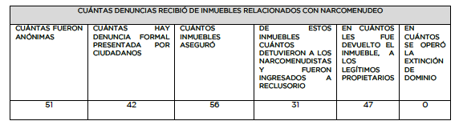
Bajo tal premisa, la hoy parte recurrente señalo que la información remitida carecía de firma y sustento legal detallado, aunado a que no se daba respuesta de todo.
Motivo de lo anterior, el sujeto obligado mediante informe justificado aludió que se hizo entrega de la información que obraba en sus archivos de conformidad con sus funciones y atribuciones, asimismo, señalo que dicho Órgano Autónomo no se encuentra obligado a generar la información conforme al interés del solicitante ni al grado de detalle requerido.
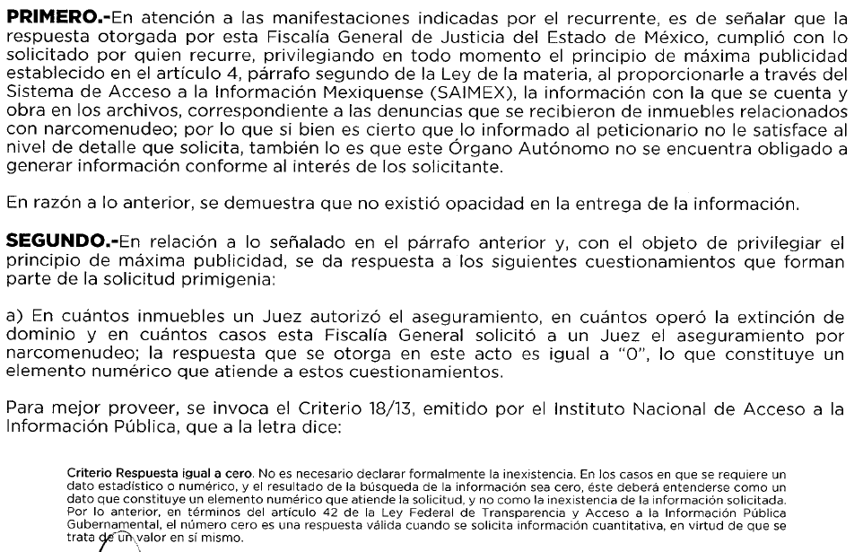
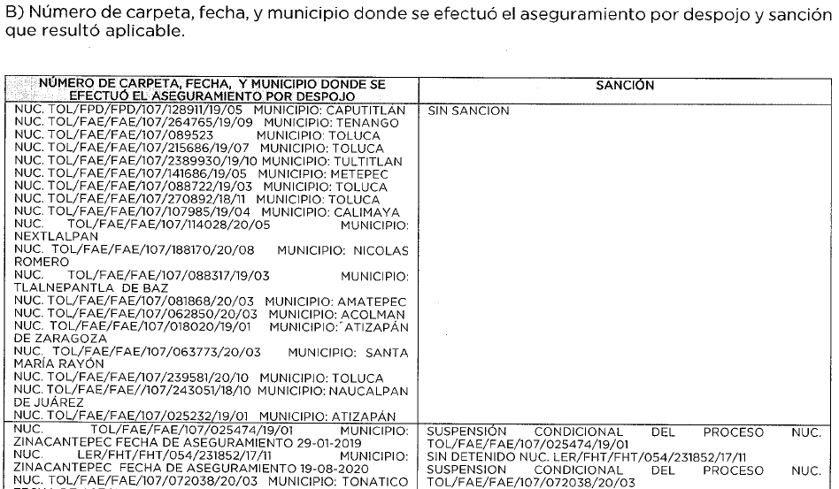
Atento a lo anterior, tenemos que el sujeto obligado mediante informe justificado subsano parcialmente lo solicitado por la parte solicitante, esto es, remitió únicamente lo relacionado con el delito de despojo, sin embargo, lo tocante a narcomenudeo no fue remitido el numero de carpeta, fecha y municipio donde se efectuó el aseguramiento por narcomenudeo.
Por lo tanto, deberá de hacer entrega de estas en aras de garantizar el derecho de acceso a la información de la parte solicitante.
Ahora bien, respecto a se le solicita de esta administración en el EDO , cuantas denuncias han recibido por despojo de inmuebles , cuantos han recuperado y se han entregado a sus legítimos propietarios , Fecha, numero de carpeta y municipio Y cuantas estan en tramite Fecha numero de carpeta y municipio, el sujeto obligado remitió la siguiente información.
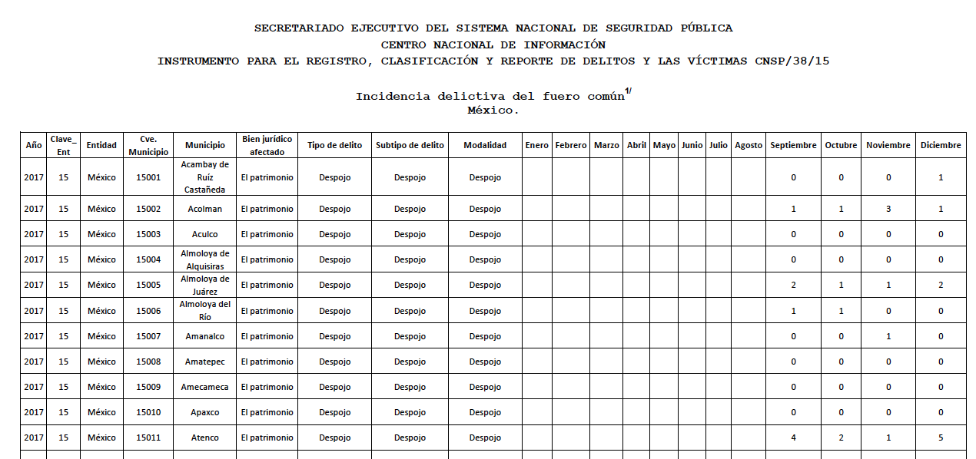
De tal suerte, tenemos que la parte solicitante se adoleció de tal dicho aludiendo “opacidad”, por su parte, el sujeto obligado señalo mediante informe justificado que solo tienen el deber de proporcionar la información que generen, posean y obren en sus archivos, situación que en este caso aconteció, toda vez que se proporciono al solicitante la información que obra en los archivos de la unidad administrativa.
Luego entonces, es menester señalar que, si bien es cierto que los sujetos obligados no están constreñidos a generar la información al interés del solicitante, esto es, no están obligados a generar documentos ad hoc, para dar cumplimiento a los requerimientos de los solicitantes, también cierto es que, a contrario sensu no se encuentran imposibilitados de hacerlo, ahora bien, ya existió un pronunciamiento respecto de la incidencia delictiva en el fuero común por el delito de despojo, sin embargo, únicamente se aprecia el total de los delitos cometidos, sin establecer el total de inmuebles recuperados y entregados a sus propietarios, por lo que, el sujeto obligado deberá de hacer entrega de dicha información faltante.
Por ultimo, lo tocante a las carpetas de investigación, la parte solicitante deberá de estarse a lo remitido mediante informe justificado en el recurso de revisión 03130/INFOEM/IP/RR/2021.
- De la Versión Pública
Una vez expuesto lo anterior es necesario referir que el sujeto obligado en todo momento debe proteger los datos que puedan poner en riesgo la vida o integridad de las personas y de los servidores públicos de los que se habrá de hacer entrega de sus datos personales, por tal motivo es susceptible de ser entregada a través del SAIMEX, en versión pública.
Por ende, deberá emitir la debida clasificación de información, en la que dé seguridad jurídica al solicitante que por alguna excepción establecida en Ley no es posible acceder temporalmente a la información referida anteriormente, para así no dejar en estado de indefensión y exista certeza jurídica de lo expuesto por el sujeto obligado.
La versión pública el sujeto obligado deberá argumentar que la liberación de la información pueda amenazar el interés protegido por la ley, es decir esgrimir ideas jurídicas en el cual se evidencie la amenaza del daño o alteración al procedimiento que aduce el sujeto obligado, amparado de razones, y circunstancias especiales que lo llevaron a concluir que el caso particular se ajusta al supuesto previsto en la norma legal invocada como fundamento, específicamente como lo hizo valer en su respuesta, empero por la aplicabilidad de la Ley de Transparencia en la materia deberá clasificarla por la hipótesis análoga siendo aplicables los numerales de la Ley de la materia, que a la letra esgrimen:
Artículo 3. Para los efectos de la presente Ley se entenderá por:
[…]
IX. Datos personales: La información concerniente a una persona, identificada o identificable según lo dispuesto por la Ley de Protección de Datos Personales del Estado de México;
[…]
XLV. Versión pública: Documento en el que se elimine, suprime o borra la información clasificada como reservada o confidencial para permitir su acceso.
Artículo 122. La clasificación es el proceso mediante el cual el sujeto obligado determina que la información en su poder actualiza alguno de los supuestos de reserva o confidencialidad, de conformidad con lo dispuesto en el presente título.
[…]
Artículo 132. La clasificación de la información se llevará a cabo en el momento en que:
[…]
III. Se generen versiones públicas para dar cumplimiento a las obligaciones de transparencia previstas en esta Ley.
Artículo 137. Cuando un mismo medio, impreso o electrónico, contenga información pública y reservada o confidencial, la Unidad de Transparencia para efectos de atender una solicitud de información, deberán elaborar una versión pública en la que se testen las partes o secciones clasificadas, indicando su contenido de manera genérica y fundando y motivando su clasificación.
De la interpretación sistemática de los artículos citados, se advierte que el Sujeto Obligado debe realizar la debida reserva de la información por seguir en trámite el procedimiento aludido, siguiendo los requisitos expuestos:
- La divulgación de la información representa un riesgo real, demostrable e identificable del perjuicio significativo al interés público o a la seguridad pública;
- El riesgo de perjuicio que supondría la divulgación supera el interés público general de que se difunda; y
- La limitación se adecua al principio de proporcionalidad y representa el medio menos restrictivo disponible representa el medio menos restrictivo disponible para evitar el perjuicio.
Requisitos que deben estar acompañados de la debida fundamentación y motivación, cobrado aplicación lo que señala la jurisprudencia de la novena época visible en el Semanario Judicial de la Federación y su Gaceta. Instancia: Tribunales Colegiados de Circuito. Tesis I.4o.A.J/43 (9a.) bajo el número de registro 175082 cuyo rubro y texto esgrime;
FUNDAMENTACIÓN Y MOTIVACIÓN. EL ASPECTO FORMAL DE LA GARANTÍA Y SU FINALIDAD SE TRADUCEN EN EXPLICAR, JUSTIFICAR, POSIBILITAR LA DEFENSA Y COMUNICAR LA DECISIÓN.
El contenido formal de la garantía de legalidad prevista en el artículo 16 constitucional relativa a la fundamentación y motivación tiene como propósito primordial y ratio que el justiciable conozca el "para qué" de la conducta de la autoridad, lo que se traduce en darle a conocer en detalle y de manera completa la esencia de todas las circunstancias y condiciones que determinaron el acto de voluntad, de manera que sea evidente y muy claro para el afectado poder cuestionar y controvertir el mérito de la decisión, permitiéndole una real y auténtica defensa. Por tanto, no basta que el acto de autoridad apenas observe una motivación pro forma pero de una manera incongruente, insuficiente o imprecisa, que impida la finalidad del conocimiento, comprobación y defensa pertinente, ni es válido exigirle una amplitud o abundancia superflua, pues es suficiente la expresión de lo estrictamente necesario para explicar, justificar y posibilitar la defensa, así como para comunicar la decisión a efecto de que se considere debidamente fundado y motivado, exponiendo los hechos relevantes para decidir, citando la norma habilitante y un argumento mínimo pero suficiente para acreditar el razonamiento del que se deduzca la relación de pertenencia lógica de los hechos al derecho invocado, que es la subsunción”
Asimismo de los dispositivos legales citados, se desprende que el derecho de acceso a la información pública tiene como limitante el respeto a la intimidad y a la vida privada de las personas, es por ello que este Instituto debe cuidar que los datos personales que obren en poder de los Sujetos Obligados estén protegidos, quienes deberán adoptar las medidas de seguridad administrativa, física y técnica necesarias para garantizar la integridad, confidencialidad y disponibilidad de los datos personales, considerando además, que conforme al principio de finalidad todo tratamiento de datos personales que efectúen los Sujetos Obligados deberá estar justificado en la Ley, lo anterior en términos de lo dispuesto por el artículo 14 con relación con el 58 de la Ley de Protección de Datos Personales del Estado de México.
De este modo, en armonía entre los principios constitucionales de máxima publicidad y de protección de datos personales, la Ley permite la elaboración de versiones públicas en las que se suprima aquella información relacionada con la vida privada de los particulares y de los servidores públicos.
Así, los LINEAMIENTOS GENERALES EN MATERIA DE CLASIFICACIÓN Y DESCLASIFICACIÓN DE LA INFORMACIÓN, ASÍ COMO PARA LA ELABORACIÓN DE VERSIONES PÚBLICAS, emitidos por el Sistema Nacional de Transparencia, señalan con claridad cuáles son aquellos datos personales que deben ser clasificados al momento de la elaboración de las versiones públicas.
Efectivamente, cuando se clasifica información como confidencial o reservada es deber someterlo al Comité de Información, quien debe confirmar, modificar o revocar las determinaciones en materia de clasificación de la información que realicen los titulares de las áreas de los sujetos obligados; por lo tanto, la entrega de documentos en su versión pública debe estar debidamente fundado y motivado, en el que se expongan los fundamentos y razonamientos que llevaron al Sujeto Obligado a testar, suprimir o eliminar datos de dicho soporte documental, ya que no hacerlo, se reitera que lo entregado no tendría un sustento jurídico ni resultaría ser una versión pública, sino más bien una documentación ilegible, incompleta o tachada; ya que el no justificar las causas o motivos por las que no se aprecian determinados datos -ya sea porque se testan o suprimen- deja al solicitante en estado de incertidumbre, al no conocer o comprender porque no aparecen en la documentación respectiva.
Por lo tanto, en consecuencia y en mérito de lo expuesto en líneas anteriores, resultan fundadas las razones o motivos de inconformidad que arguye la parte recurrente en sus medios de impugnación que fueron materia de estudio, por ello con fundamento en la primer hipótesis de la fracción III del artículo 186, de la Ley de Transparencia y Acceso a la Información Pública del Estado de México y Municipios, se modifican, las respuestas a las solicitudes de información número 00468/FGJ/IP/2021 y 00467/FGJ/IP/2021, que han sido materia del presente fallo.
Por lo antes expuesto y fundado es de resolverse y,
SE RESUELVE
PRIMERO. Se modifican, las respuestas a las solicitudes de información número 00468/FGJ/IP/2021 y 00467/FGJ/IP/2021, por resultar fundadas las razones o motivos de inconformidad hechas valer por el recurrente, en términos del Considerando Cuarto de la presente resolución.
SEGUNDO. Se ordena al Sujeto Obligado haga entrega al Recurrente, en términos del Considerando Cuarto en versión pública en caso de ser procedente y previa búsqueda exhaustiva y razonable, a través del SAIMEX, respecto del ejercicio fiscal dos mil diecinueve y dos mil veinte el o los documentos en donde conste lo siguiente:
- Números de identificación asignados a las carpetas de investigación en donde se efectuó el aseguramiento de inmuebles por el delito de narcomenudeo durante la presente administración, al mayor grado de desagregación posible.
- El o los documentos en donde conste el numero total de inmuebles recuperados y entregados a sus legítimos propietarios por el delito de despojo durante la presente administración.
En caso de ser necesaria la elaboración de versiones públicas de la información respecto del punto 1, junto con la documentación se deberá entregar el Acuerdo del Comité de Transparencia mediante el cual se funde y motive la eliminación de la información confidencial, en términos de los artículos 49, fracciones II y VII, 143 y 149, de la Ley de Transparencia y Acceso a la Información Pública del Estado de México y Municipios.
TERCERO. Notifíquese al Titular de la Unidad de Transparencia del SUJETO OBLIGADO, para que conforme al artículo 186 último párrafo, 189 segundo párrafo y 194 de la Ley de Transparencia y Acceso a la Información Pública del Estado de México y Municipios; dé cumplimiento a lo ordenado dentro del plazo de veinte días hábiles, debiendo informar a este Instituto en un plazo de tres días hábiles siguientes sobre el cumplimiento dado a la presente resolución.
CUARTO. De conformidad con el artículo 198, de la Ley de Transparencia y Acceso a la Información Pública del Estado de México y Municipios, de considerarlo procedente, el Sujeto Obligado de manera fundada y motivada, podrá solicitar una ampliación de plazo para el cumplimiento de la presente resolución.
QUINTO. Notifíquese al recurrente la presente resolución y hágase del conocimiento que de conformidad con lo establecido en el artículo 196 de la Ley de Transparencia y Acceso a la Información Pública del Estado de México y Municipios, en caso de que considere que la resolución le cause algún perjuicio podrá impugnarla

ASÍ LO RESUELVE, POR UNANIMIDAD DE VOTOS EL PLENO DEL INSTITUTO DE TRANSPARENCIA, ACCESO A LA INFORMACIÓN PÚBLICA Y PROTECCIÓN DE DATOS PERSONALES DEL ESTADO DE MÉXICO Y MUNICIPIOS, CONFORMADO POR LOS COMISIONADOS ZULEMA MARTÍNEZ SÁNCHEZ, EVA ABAID YAPUR Y JAVIER MARTÍNEZ CRUZ, EN LA VIGÉSIMO SÉPTIMA SESIÓN ORDINARIA CELEBRADA EL ONCE DE AGOSTO DE DOS MIL VEINTIUNO, ANTE EL SECRETARIO TÉCNICO DEL PLENO, ALEXIS TAPIA RAMÍREZ.--------------------------------------------------------------------------------------------------

Estudio oficioso o a petición de parte que no son incompatibles con el derecho de acceso a la justicia, ya que éste no se coarta por regular causas de improcedencia y sobreseimiento con tales fines, sirviendo de sustento la tesis aislada XVI.1o.A.T.2 K visible en el Semanario Judicial de la Federación bajo el número de registro 2000365 cuyo rubro y texto esgrime IMPROCEDENCIA Y SOBRESEIMIENTO EN EL JUICIO DE AMPARO. LAS CAUSAS PREVISTAS EN LOS ARTÍCULOS 73 Y 74 DE LA LEY DE LA MATERIA, RESPECTIVAMENTE, NO SON INCOMPATIBLES CON EL ARTÍCULO 25.1 DE LA CONVENCIÓN AMERICANA SOBRE DERECHOS HUMANOS. Del examen de compatibilidad de los artículos 73 y 74 de la Ley de Amparo con el artículo 25.1 de la Convención Americana sobre Derechos Humanos no se advierte que el derecho interno desatienda los estándares que pretenden proteger los derechos humanos en dicho tratado, por regular causas de improcedencia y sobreseimiento que impiden abordar el estudio de fondo del asunto en el juicio de amparo, en virtud de que el propósito de condicionar el acceso a los tribunales para evitar un sobrecargo de casos sin mérito, es en sí legítimo, por lo que esa compatibilidad, en cuanto a los requisitos para la admisibilidad de los recursos dependerá, en principio, de los siguientes criterios: no pueden ser irracionales ni de tal naturaleza que despojen al derecho de su esencia, ni discriminatorios y, en el caso, la razonabilidad de esas causas se justifica por la viabilidad de que una eventual sentencia concesoria tenga un ámbito de protección concreto y no entre en conflicto con el orden jurídico, no son de tal naturaleza que despojen al derecho de su esencia ni tampoco son discriminatorias, pues no existe alguna condicionante para su aplicabilidad, en función de cuestiones personales o particulares del quejoso. Por tanto, las indicadas causas de improcedencia y sobreseimiento no son incompatibles con el citado precepto 25.1, pues no impiden decidir sencilla, rápida y efectivamente sobre los derechos fundamentales reclamados como violados dentro del juicio de garantías.
Artículo 4. El derecho humano de acceso a la información pública es la prerrogativa de las personas para buscar, difundir, investigar, recabar, recibir y solicitar información pública, sin necesidad de acreditar personalidad ni interés jurídico. Toda la información generada, obtenida, adquirida, transformada, administrada o en posesión de los sujetos obligados es pública y accesible de manera permanente a cualquier persona, en los términos y condiciones que se establezcan en los tratados internacionales de los que el Estado mexicano sea parte, en la Ley General, la presente Ley y demás disposiciones de la materia, privilegiando el principio de máxima publicidad de la información. Solo podrá ser clasificada excepcionalmente como reservada temporalmente por razones de interés público, en los términos de las causas legítimas y estrictamente necesarias previstas por esta Ley.

